kb 2.2 opdracht consumentenverpakking maken

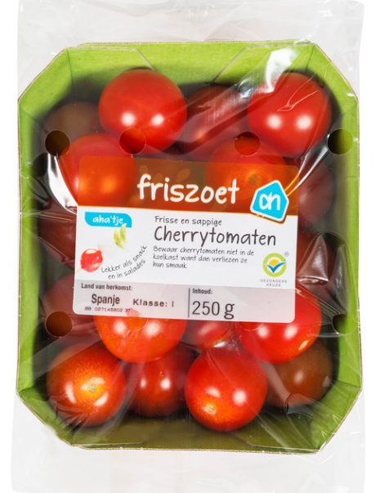
Doel
Je kunt producten verpakken.
Je kunt promotiemateriaal ontwerpen en maken.

Oriëntatie
De winkel bestelt producten voor de verkoop. De producten kunnen in een samenstelling worden verkocht. Ze worden verpakt in een consumentenverpakking. De winkel zet op de verpakking een logo, zo kun je zien waar het product vandaan komt. Op de verpakking staat informatie over het product.
Eerst twee begrippen:
Technische verpakking = een verpakking om te vervoeren, bewaren of te beschermen.
Commerciële verpakking = een verpakking om informatie op te zetten of de aandacht van de klant te trekken.

Opdracht

- Maak een verpakking (bekijk het stappenplan verpakking maken)
- Maak een verpakkingskaart met informatie over het product (naam van het product, inhoud, verpakkingsdatum)
- Plak de verpakkingskaart aan de onderzijde van de verpakking
- Maak een kaartje met de naam van het product en een jouw logo.
- Verpak de producten.
- Plak het kaartje met productnaam en logo op de bovenkant van de verpakking.

Stappenplan verpakking maken

Vorm overtrekken op karton en vouwlijnen aangeven met streepje aan buitenzijde vorm | 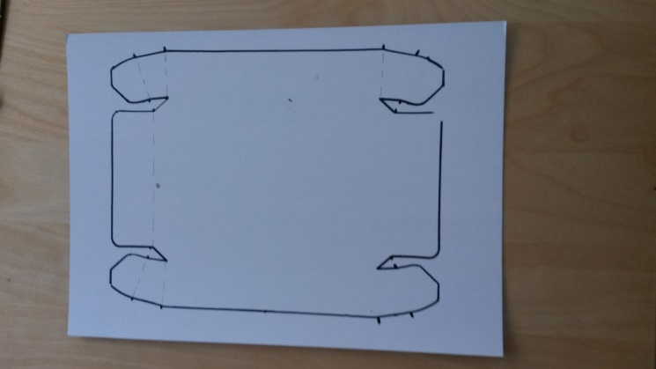
Stippellijnen tekenen (worden vouwlijnen),  stippellijnen rillen met ronde kant van de schaar | 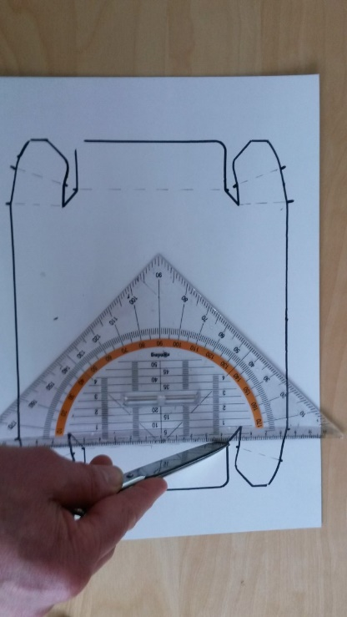
Vorm uitknippen en rillijnen vouwen | 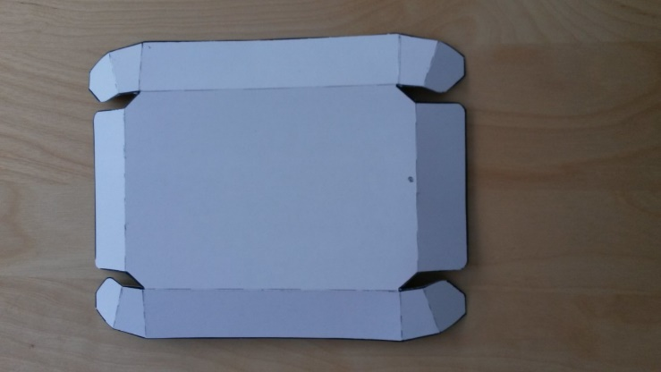
Hoekjes vastlijmen en klemmen met paperclip, laten drogen | 